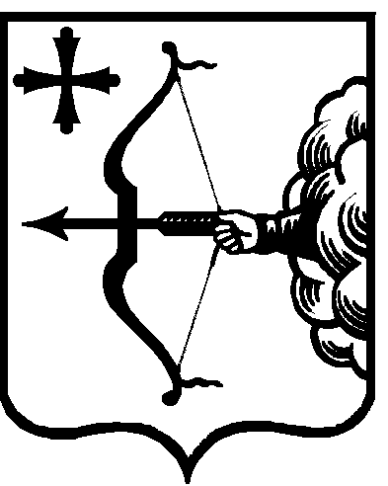
ПРАВИТЕЛЬСТВО КИРОВСКОЙ ОБЛАСТИ

ПОСТАНОВЛЕНИЕ

31.03.2017 |  | № | 56/177
г. Киров
О внесении изменений в постановление Правительства
Кировской области от 24.02.2015 № 26/104
Правительство Кировской области ПОСТАНОВЛЯЕТ:
- Внести в постановление Правительства Кировской области от 24.02.2015 № 26/104 «О реализации проектов «Народный бюджет» (с изменениями, внесенными постановлением Правительства Кировской области от 16.02.2016 № 85/66) следующие изменения:
  - Внести изменение в раздел 3 «Порядок проведения отбора» Порядка проведения в отбора среди муниципальных образований Кировской области на право получения гранта на реализацию проекта «Народный бюджет», утвержденного вышеуказанным постановлением, исключив из пункта 3.8 слова «в 2015 году».
  - Внести в состав комиссии по проведению отбора среди муниципальных образований кировской области на право получения гранта на реализацию проекта «Народный бюджет» (далее – комиссия), утвержденный вышеуказанным постановлением, следующие изменения:
    - Включить в состав комиссии МАКОВЕЕВУ Ларису Александровну, и.о. министра финансов Кировской области, председателем комиссии.
1.2.2. Исключить из состава комиссии Ковалеву Е.В.
1.3. Внести изменение в Порядок предоставления гранта местным бюджетам из областного бюджета на реализацию проекта «Народный бюджет», утвержденного вышеуказанным постановлением, изложив пункт 15 в следующей редакции:
«15. Нецелевое использование гранта городским поселением – победителем отбора влечет бесспорное взыскание суммы гранта в размере средств, использованных не по целевому назначению, либо приостановление (сокращение) предоставления межбюджетных трансфертов из областного бюджета (за исключением субвенций).
Нарушение городским поселением – победителем отбора условий предоставления гранта, не связанное с нецелевым использованием гранта, влечет бесспорное взыскание суммы средств гранта, использованной с нарушением условий предоставления гранта, и (или) приостановление (сокращение) предоставления межбюджетных трансфертов из областного бюджета (за исключением субвенций)».
1.4. Пункт 6 исключить.
2. Настоящее постановление вступает в силу после его официального опубликования.
Врио Губернатора –
Председателя Правительства
Кировской области И.В. Васильев

